Diario de Grupo

Jose Manuel Navarro Márquez

Julián Alexander Mayer Álvarez

Alejandro Tortolero Martín

Jorge Rodríguez Fuerte

Pablo José carrillo García

Sergio Carrascosa Oliva

Autenticación2016

Contenido

1. Tabla de tiempos 2

2. Actas de reuniones 7

Acta del taller de creación de grupos (08/10/2015) 7

Acta del III taller de integración (15/12/2015) 8

Acta de reunión de grupo (18/12/2015) 9

Acta de reunión de grupo (26/12/2015) 10

Acta de reunión de seguimiento (01/02/2016) 11

Acta de reunión de seguimiento (05/02/2016) 12

Acta de reunión de seguimiento (08/02/2016) 13

3. Dedicación de los miembros del grupo 14

3.1. Entrega Diciembre 14

3.2. Entrega de mejora (Febrero) 15

3.3. Acuerdo entre los miembros del grupo 16

## Tabla de tiempos

|  |  |  |  |  |
| --- | --- | --- | --- | --- |
| **Fecha** | **Tiempo** | **Asistentes** | **Tema a tratar** | **Comentarios** |
| 08/10/15 | 120 min | Todos | Reunión inicial | - Creación de grupos. |
| - Subsistema asignado. |
| 20/10/15 | 30 min | Todos | Preparación de taller de integración I | - Descarga de código de años anteriores. |
| 08/11/15 | 60 min | Todos | Documentación | - Identificación posibles lenguajes a realizar. |
| - Mockups de vistas. |
| 30/11/15 | 60 min | Todos | Documentación | - Poniendo al día la wiki. |
| - Añadir estructura básica del documento. |
| 03/12/2015 | 60 min | Jorge | Documentación | - Añadiendo estilo al documento. |
| 04/12/15 | 60 min | Todos | Implementación | - Sustituyendo o incorporando nuevos diseños de vistas |
| 05/12/2015 | 60 min | Jose | Documentación | - Realización de los apartados introducción y resumen |
| 08/12/2015 | 60 min | Jose | Documentación | - Realización del apartado descripción del sistema |
| 10/12/2015 | 60 min | Sergio | Documentación | - Realización del apartado elementos de control |
| 14/12/2015 | 60 min | Sergio | Documentación | - Realización del apartado de entorno de desarrollo |
| 18/12/15 | 120 min | Jorge y Pablo | Documentación e implementación | - Realización del apartado gestión del código |
| - Nueva subida de código. Transferencia de repositorio propio al común |
| - Actualización del archivo README. |
| - Reestructuración del repositorio |
| 20/12/2015 | 120 min | Jorge | Documentación. | - Realización del apartado gestión del cambio, incidencias y depuración |
| 21/12/2015 | 120 min | Alejandro | Documentación. | - Realización del apartado gestión de las liberaciones y mapa de herramientas |
| 22/12/15 | 120 min | Sergio | Documentación. | - Expansión de ejercicios en el apartado de gestión del código |
| 23/12/15 | 60 min | Pablo | Implementación | - Subida de bootstrap |
| 26/12/15 | 120 min | Todos | Documentación, implementación y entrega | - Expansión de ejercicios en el apartado de resumen e introducción.  Corrección de errores |
| - Subiendo a Opera |
| 25/01/16 | 15 min | Sergio, Jose, Julián, Jorge | Revisión entregable Diciembre | - Se decide reunidos Con David que aspectos debemos mejorar en el subsistema. |
| 27/01/16 | 30 min | Todos | Reunión organizativa | - Planificación de trabajo para la mejora de subsistema. |
| - Gestión de trabajo para la mejora de subsistema. |
| 28/01/2016 | 180 min | Jose, Jorge y Sergio | Documentación | - Extensión del apartado de gestión del código |
| - Corrección de errores en los apartados de elementos de control y entorno de desarrollo  Añadido número de páginas |
| - Subsanación de errores del apartado de gestión del código y ampliación de sub-apartados |
| 29/01/16 | 60 min | Sergio y Julián | Documentación | - Mejora básica de estructura de documento y presentación |
| - Reestructuración del documento |
| - Realización del apartado de integración continua y bibliografía |
| 30/01/16 | 120 min | Pablo | Implementación | - Integración y modificación de código Captcha |
| 31/01/2016 | 180 min | Pablo y Julián | Documentación | - Corrección y mejora de la sección gestión de las liberaciones, despliegue y entregas |
| - Ampliación del apartado de gestión de las liberaciones, despliegue y entregas |
| - Modificación del apartado descripción del mapa de herramientas |
| 1/02/16 | 120 min | Todos | Documentación e implementación. | - Reestructuración en la memoria |
| - Creación de rama para Captcha |
| - Introducción de Captcha en formulario. |
| 01/02/16 | 20 min | Todos | Reunión de seguimiento | - Puntos realizados. |
| - Puntos por hacer. |
| 02/02/2016 | 60 min | Jose, Jorge y Sergio | Documentación | - Extensión del apartado de introducción y descripción del sistema |
| - Mejoras en la memoria. |
| - Mejora en el apartado de código fuente. |
| 03/02/2016 | 60 min | Sergio | Documentación | - Extensión del documento |
| 04/02/16 | 120 min | Jose | Implementación | - Nuevo diseño de vistas |
| - Corrección de errores Json. |
| - Creación de nuevas ramas |
| 05/02/16 | 120 min | Alejandro | Documentación | - Mejoras y restructuración del documento |
| 05/02/16 | 20 min | Todos | Reunión de seguimiento | - Puntos realizados. |
| - Puntos por hacer. |
| 06/02/16 | 120 min | Jose | Documentación e implementación | - Modificación de vistas |
| - Mejoras en la memoria |
| 07/02/16 | 180 min | Pablo, Jorge, Sergio y Alejandro | Documentación e implementación | - Mejoras de apartados de la memoria |
| - Modificación de vista de registro |
| 08/02/2016 | 60 min | Alejandro, Pablo, Jorge y Julián | Documentación e implementación | - Apartado Miembros del documento |
| - Creación de vista de bienvenida |
| - Actualización de apartados código fuente y descripción del sistema |
| 08/02/16 | 20 min | Todos | Reunión de seguimiento | - Puntos realizados. |
| - Puntos por hacer. |
| 09/02/2016 | 180 min | Pablo, Jose y Jorge | Documentación | - Apartados 6.1, 6.2.4 y 8.4 |
| - Subida de diario git |
| - Actualización de gestión de código |

## **Actas de reuniones**

**Acta del taller de creación de grupos (08/10/2015)**

Asistentes

* Giuliano Mayer Álvarez
* Alejandro Tortolero Martín
* Jose Manuel Navarro Márquez
* Sergio Carrascosa Oliva
* Pablo José Carrillo García
* Jorge Rodríguez Fuerte

Hora y lugar

8 de Octubre de 9:30 a 10:20 aula I2.10 (Módulo I Escuela Superior de Ingeniería Informática)

Temas a tratar

* Construcción de grupos de trabajo para el desarrollo de proyectos.
* Análisis y posterior elección de los proyectos propuestos.

Conclusiones

Tras analizar las propuestas, los miembros del grupo nos pusimos de acuerdo y barajamos tres posibles propuestas del proyecto "AGORA@US". Tras una reunión con el profesor y con los portavoces de cada grupo, nos dedicaremos al desarrollo de la parte de Autenticación del proyecto "AGORA@US".

# Acta del III taller de integración (15/12/2015)

## 

## Asistentes

* Giuliano Mayer Álvarez
* Alejandro Tortolero Martín
* Jose Manuel Navarro Márquez
* Sergio Carrascosa Oliva
* Pablo José Carrillo García
* Jorge Rodríguez Fuerte

## 

## Hora y lugar

15 de Diciembre de 10:40 a 12:30 aula I2.10 (Módulo I Escuela Superior de Ingeniería Informática).

## 

## Temas a tratar

* Planificación de integración del subsistema de autenticación.
* Análisis de la funcionalidad y posibles cambios que se quiere introducir en el subsistema.
* Análisis del gestor de incidencias y creación de un posible esquema a seguir.

## 

## Conclusiones

Tras analizar los temas a tratar hemos decidido quedar un día concreto para poner en pie cada tema, el día será el viernes 18/12/2015 a partir de las 17:30.

## 

## Objetivos

* Integración completa con los demás subsistemas.
* Puesta en marcha de posibles cambios ya sea en la funcionalidad como en la apariencia de nuestro subsistema.
* Poner por escrito en la memoria de grupo los cambios que se realizan.

# Acta de reunión de grupo (18/12/2015)

## 

## Asistentes

* Giuliano Mayer Álvarez
* Alejandro Tortolero Martín
* Jose Manuel Navarro Márquez
* Sergio Carrascosa Oliva
* Pablo José Carrillo García
* Jorge Rodríguez Fuerte

## 

## Hora y lugar

18 de Diciembre de 17:40 a 20:30 sala de estudio Edificio rojo de la Facultad de Biología.

## 

## Temas a tratar

* Integración de nuestro subsistema en remoto.
* Posibles cambios en la arquitectura y la funcionalidad de nuestro subsistema.

## 

## Conclusiones

* Tras intentar montar nuestro subsistema en local y poder autenticarnos con un usuario, hemos probado en un “Hosting” remoto <https://members.000webhost.com/login> sin éxito, pero debido a una multitud de fallos hemos optado por cambiar de “Hosting” en la versión gratuita de hostinger.es. De momento se está a la espera de la validación por parte de hostinger.es, una vez que nos validen la petición de acceso a hostinger.es procederemos a subir nuevamente nuestro subsistema al servidor remoto.
* Se han realizado algunos cambios y subidos al repositorio de Git así como todo el proyecto del subsistema del año pasado.

## 

## Objetivos

* Subir nuestro subsistema al servidor remoto.
* Integración completa con los demás subsistemas.
* Seguir haciendo cambios en nuestro subsistema.
* Documentar por escrito cada acción que se lleve a cabo.

# Acta de reunión de grupo (26/12/2015)

## 

## Asistentes

* Giuliano Mayer Álvarez
* Alejandro Tortolero Martín
* Jose Manuel Navarro Márquez
* Sergio Carrascosa Oliva
* Pablo José Carrillo García
* Jorge Rodríguez Fuerte

## 

## Hora y lugar

26 de Diciembre de 17:00 a 21:30 sala de estudio de la Escuela Superior de Ingeniería Informática.

## 

## Temas a tratar

* Desplegado en local nuestro subsistema completamente con apache web server (puerto:90), Apache Tomcat (puerto:80) y MySQL (puerto:3306)
* Recolectar todas las modificaciones respecto a código y documentación y subir al repositorio.
* Adjuntar en un solo documento, siguiendo las indicaciones de TrabajoEGC_15_16.pdf, todos los apartados requeridos.
* Revisión y finalización de la documentación requerida por TrabajoEGC_15_16.pdf.
* Finalización del diario de grupo.
* Subida de máquina virtual con las herramientas usadas para la realización del proyecto. (Ha habido un error por parte de la subida debido a que la subida duraría bastantes más horas de las previstas, y al final no se ha subido la maquina virtual, se considerara subida para próximo entregable).

## Conclusiones

* Se han realizado cambios significativos respecto al subsistema del año pasado.

## Objetivos

* Integración completa con los demás subsistemas.
* Modificar visualmente, mediante hojas de estilo CSS y funciones JavaScript, la interfaz de usuario de nuestro subsistema.
* Empaquetar todo para la entrega y, por lo tanto, entregar correctamente.

**Acta de reunión de seguimiento (01/02/2016)**

Asistentes

* Giuliano Mayer Álvarez
* Alejandro Tortolero Martín
* Jose Manuel Navarro Márquez
* Sergio Carrascosa Oliva
* Pablo José Carrillo García
* Jorge Rodríguez Fuerte

Hora y lugar

1 de Febrero de 17:30 a 17:50 sala de estudios de la Facultad de Biología.

Temas a tratar

* Apartados hechos de la mejora del subsistema.
* Apartados por mejorar del subsistema.
* Apartados por hacer del subsistema.
* Brainstorm de ideas para funcionalidades a poner en marcha.

Conclusiones

Después de analizar lo hecho hasta ahora en la memoria nos hemos repartido el trabajo d documentación y de implementación, después de un brainstorm donde se ha decidido intentar implementar en el subsistema el DNI electrónico y valorar la integración de un código Captcha en el registro del subsistema.

**Acta de reunión de seguimiento (05/02/2016)**

Asistentes

* Giuliano Mayer Álvarez
* Alejandro Tortolero Martín
* Jose Manuel Navarro Márquez
* Sergio Carrascosa Oliva
* Pablo José Carrillo García
* Jorge Rodríguez Fuerte

Hora y lugar

5 de Febrero de 18:30 a 18:50 sala de estudios de la Facultad de Biología.

Temas a tratar

* Apartados hechos de la mejora del subsistema.
* Apartados por mejorar del subsistema.
* Elección de otra funcionalidad debido a la imposibilidad de implementar DNIe.

Conclusiones

Después de analizar lo hecho hasta ahora en la memoria hemos decidido reestructurar la repartición de la tarea ya que no se han cumplido algunos objetivos estimados.

Debido a la imposibilidad de implementación de la funcionalidad Dnie, se ha decidido añadir otra funcionalidad como alternativa. Se trata de loguearse a través de Google+. A su vez, se ha incluido en nuestro repositorio dicha funcionalidad no implementada totalmente con el fin de que otros desarrolladores en un futuro puedan servirle de soporte para su correcta implementación.

**Acta de reunión de seguimiento (08/02/2016)**

Asistentes

* Giuliano Mayer Álvarez
* Alejandro Tortolero Martín
* Jose Manuel Navarro Márquez
* Sergio Carrascosa Oliva
* Pablo José Carrillo García
* Jorge Rodríguez Fuerte

Hora y lugar

8 de Febrero de 18:30 a 18:50 sala de estudios de la Escuela Superior de Ingeniería Informática.

Temas a tratar

* Apartados hechos de la mejora del subsistema.
* Apartados por mejorar del subsistema.
* Apartados por hacer del subsistema.

Conclusiones

Hemos valorado suprimir algunas nuevas funcionalidades introducidas ya que no se consigue su buen funcionamiento, así como análisis de lo hecho hasta ahora y lo que queda por hacer.

## **3. Dedicación de los miembros del grupo**

## 3.1. Entrega Diciembre

|  |  |
| --- | --- |
| **Miembro del grupo** | **Grado de Implicación (1-5)** |
| Jose Manuel Navarro Márquez | 5 |
| Julián Alexander Mayer Álvarez | 5 |
| Alejandro Tortotolero Martín | 5 |
| Sergio Carrascosa Oliva | 5 |
| Pablo José Carrillo García | 5 |
| Jorge Rodríguez Fuerte | 5 |

**1 - Implicación mínima**

**5 – Implicación máxima**

## 3.2. Entrega de mejora (Febrero)

|  |  |
| --- | --- |
| **Miembro del grupo** | **Grado de Implicación (1-5)** |
| Jose Manuel Navarro Márquez | 5 |
| Julián Alexander Mayer Álvarez | 3 |
| Alejandro Tortolero Martín | 5 |
| Sergio Carrascosa Oliva | 5 |
| Pablo José Carrillo García | 5 |
| Jorge Rodríguez Fuerte | 5 |

**1 - Implicación mínima**

**5 – Implicación máxima**

## 3.3. Acuerdo entre los miembros del grupo

Tras concertar una reunión con todos los miembros del grupo, se ha decidido puntuar a cada miembro del grupo según su implicación y dedicación en el desarrollo del proyecto, dando lugar a un acuerdo entre todos los miembros del grupo con el fin de evitar conflictos internos en el grupo.

Con estas puntuaciones no reflejamos que algún miembro del grupo se merezca el suspenso. Sólo se indica que mayor o menor implicación respecto al trabajo realizado por cada uno de los componentes del grupo.

Por lo tanto, todos los integrantes del grupo estamos de acuerdo con estas calificaciones y afirmaciones.

**Firmado:**

**Sergio Carrascosa Oliva Pablo José Carrillo García**

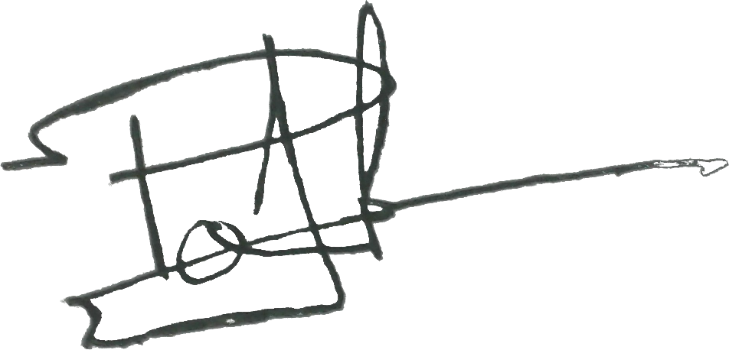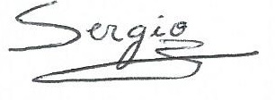

**Julián Alexander Mayer Álvarez Jose Manuel Navarro Márquez**

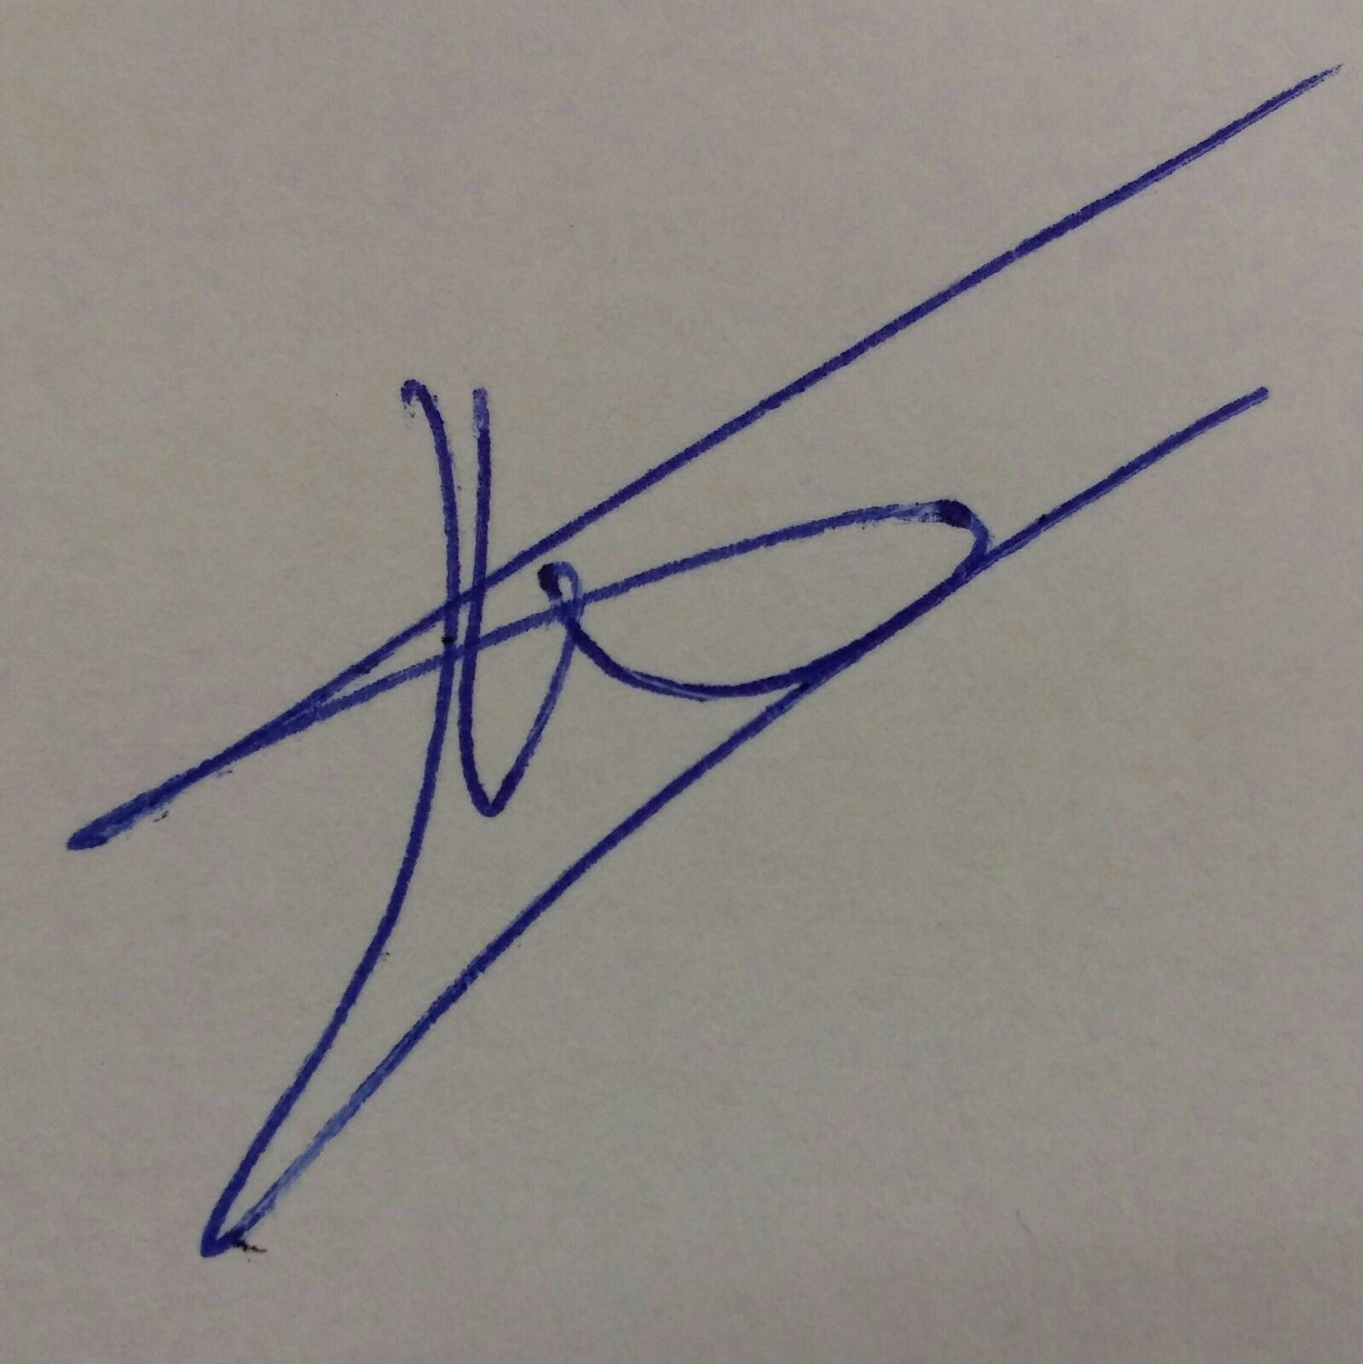

**Jorge Rodríguez Fuerte Alejandro Tortolero Martín**

